1.1 Defenisi IMK

Defenisi [Interaksi Manusia dan Komputer](http://spada.unprimdn.ac.id/mod/forum/view.php?id=526876" \o "INTERAKSI MANUSIA DAN KOMPUTER) adalah :

* Pengertian interaksi = komunikasi 2 arah antara manusia (user) dan sistem komputer.
* Interaksi menjadi maksimal apabila kedua belah pihak mampu memberikan aksi dan reaksi yang saling mendukung, jika salah satu tidak bisa, maka interaksi akan mengalami hambatan atau bahkan menuju pembiasan tujuan.
* [Interaksi Manusia dan Komputer](http://spada.unprimdn.ac.id/mod/forum/view.php?id=526876) (IMK) atau Human Computer Interaction (HCI) a/ disiplin ilmu yang berhubungan dengan Perancangan, evaluasi, dan implementasi sistem komputer interaktif u/ digunakan o/ manusia, serta studi tentang fenomena-fenomena besar yang berhubungan.
* Titik berat : perancangan dan evaluasi antarmuka pemakai (user interface)
* Human Computer Interaction (HCI = IMK) merupakan studi tentang interaksi antara manusia, komputer dan tugas/ task.
* Bagaimana manusia dan komputer secara interaktif melaksanakan dan menyelesaikan tugas/ task dan bagaimana sistem yang interaktif itu dibuat.
* User : siapa saja yang terlibat dalam menyelesaikan tugas dengan menggunakan teknologi
* Komputer : teknologi, dari desktop sampai sistem komputer besar, baik dari sistem pengontrolan proses atau sistem penyimpanan.
* Komputer dan peralatannya harus didesain sesuai dengan kebutuhan yang diinginkan dan dapat membantu manusia dalam pekerjaan sehari-hari (disesuaikan dengan tugas khusus yang diberikan).

[**Interaksi manusia dan komputer**](http://spada.unprimdn.ac.id/mod/forum/view.php?id=526876) adalah disiplin ilmu yang mempelajari hubungan antara manusia dan komputer yang meliputi perancangan, evaluasi, dan implementasi antarmuka pengguna komputer agar mudah digunakan oleh manusia. Ilmu ini berusaha menemukan cara yang paling efisien untuk merancang pesan elektronik.

[Interaksi manusia dan komputer](http://spada.unprimdn.ac.id/mod/forum/view.php?id=526876) (bahasa Inggris: human–computer interaction atau disingkat HCI) adalah disiplin ilmu yang mempelajari hubungan antara manusia dan komputer yang meliputi perancangan, evaluasi, dan implementasi antarmuka pengguna komputer agar mudah digunakan oleh manusia. Ilmu ini berusaha menemukan cara yang paling efisien untuk merancang pesan elektronik. Sedangkan [interaksi manusia dan komputer](http://spada.unprimdn.ac.id/mod/forum/view.php?id=526876" \o "INTERAKSI MANUSIA DAN KOMPUTER) sendiri adalah serangkaian proses, dialog dan kegiatan yang dilakukan oleh manusia untuk berinteraksi dengan komputer yang keduanya saling memberikan masukan dan umpan balik melalui sebuah antarmuka untuk memperoleh hasil akhir yang diharapkan.

## 1.2 Bidang-Bidang Yang Mempengaruhi IMK

Bidang-Bidang Yang Mempengaruhi IMK yaitu :

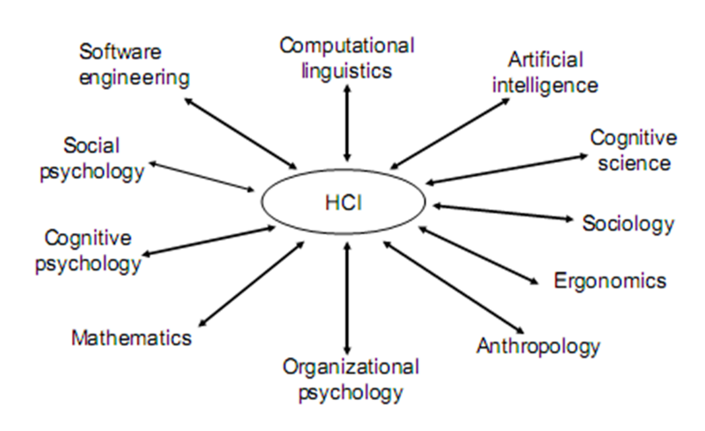

1. **Software Engineering  (Rekayasa Perangkat Lunak).**Bisa menciptakan suatu program yang efektif, efisien, user friendly sehingga bisa menghasilkan suatu mesin atau sistem yang sesuai keinginan user.
2. **Artificial Intelligence  (Kecerdasan Buatan).**Untuk jangka panjang akan tercipta sistem yang handal, canggih yang bisa menyerupai pola pikir manusia. Contoh : membuat robot yang struktur tubuh dan pola pikir menyerupai  manusia.
3. **Computational Linguistic (Linguistik Komputasional).**Peran bahasa dapat dimengerti oleh user, sehingga lebih mudah dalam  menggunakan sistem dan tidak terjadi kesalahan.
4. **Psychology  (Psikologi).**Setiap user mempunyai sifat dan kelakuan yang berbeda dalam menggunakan sistem. Tentukan dulu user targetnya siapa, suasana lingkungan target tersebut, perilaku mereka, dsb program menjadi user friendly. Psikologi juga mencakup pengetahuan dan keahlian user dalam mempersepsi dan memecahkan masalah.
5. **Multimedia.**Sarana dialog yg efektif antara manusia dengan komputer bagaimana suatu tampilan interaksi menjadi lebih menarik dan mudah dimengerti oleh *user.*
6. **Anthropology.**Dalam konteks IMK, antropologi berperan dalam sistem interaksi manusia dengan komputer karena interaksi sangat dipengaruhi oleh teknologi yang digunakan. Faktor antropologi memberi gambaran ttg cara kerja kelompok sehingga masing-masing anggotanya dpt berkontribusi sesuai bidangnya.
7. **Ergonomics.**Berhubungan dengan aspek fisik untuk mendapatkan lingkungan kerja yang nyaman.
8. **Sociology.**Berhubungan dengan pengaruh sistem komputer dalam struktur sosial konteks dari suatu interaksi.
9. **Mathematics.**Dalam pembuatan suatu produk/software juga harus efisien dalam perhitungan matematika.

## 1.3 Aspek IMK

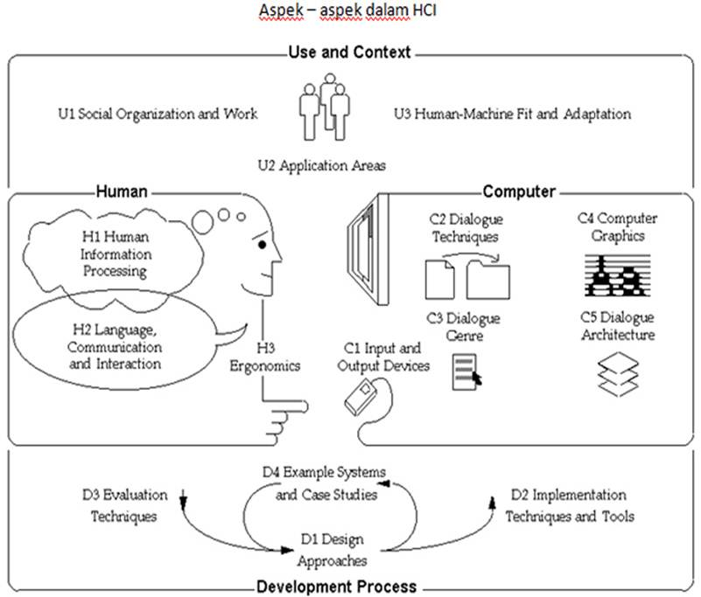

**Aspek-aspek dalam IMK antara lain :**

* Use and context of computers (U)
* Human characteristic (H)
* Computer system and interface architectur (C)
* Development proses ( D)

**Use And Context Of Computers (U)**

1. Social organization and work. IMK dalam kegunaannya bagi manusia sbg makhluk sosial dalam konteks kerja.
2. Application Areas. Berkaitan dengan karakteristik dalam area aplikasi.
3. Human-Machine Fit and Adaptation. Kesesuaian antara manusia dengan mesin yang dibangun.

**Human Characteristic (H)**

1. Human Information Processing. Karakteristik manusia sebagai pemroses informasi.
2. Language, Communication and Interaction. Bahasa sebagai media bagi manusia untuk berinteraksi dengan manusia lain.
3. Ergonomics. Berkaitan dengan karakteristik antropometri dan fisiologis dan kaitannya dengan kenyamanan kerja.

**Computer System And  Interface Architectur (C)**

1. Input and Output Devices. Konstruksi teknis pada peraltan yang digunakan sebagai media interaksi manusia dan komputer.
2. Dialogue Techniques. Software dasar dan teknik-teknik dalam berinteraksi dengan manusia terdiri dari input dan output dialog, cara berinteraksi, dan masalah-masalah dalam dialog.
3. Dialogue Genre. Gaya/metode  yang digunakan antara lain: penggunaan metafora, metode yang relevan dg media lain, aspek estetika.
4. Computer Graphics. Konsep – konsep  dasar dari tampilan komputer meliputi: aspek geometris dalam 2D ataupun 3D,  transformasi linear, tampilan warna.
5. Dialogue Architecture. Arsitektur software dan standar – standart untuk antar muka dengan user.

**Development Process (D)**

1. Design Approaches.Proses desain dan topik – topik yang relevan dari disiplin ilmu yang lain.
2. Implementation Techniques and Tools. Cara- cara dan peralatan implementasi.
3. Evaluation Techniques. Metode -  metode spesifik untuk evaluasi.

1.4 Tujuan Sistem IMK

**Tujuan rekayasa sistem [Interaksi Manusia dan Komputer](http://spada.unprimdn.ac.id/mod/forum/view.php?id=5249" \o "INTERAKSI MANUSIA DAN KOMPUTER) yaitu :**

1. Fungsionalitas yang semestinya :

* + Sistem dengan fungsionalitas yang kurang memadai mengecewakan pemakai dan sering ditolak atau tidak digunakan.
  + Sistem dengan fungsionalitas berlebihan berbahaya:
    - implementasi,
    - pemeliharaan,
    - belajar, dan
    - penggunaan sulit

2. Kehandalan, ketersediaan, keamanan, integritas data

* + Kehandalan (reliability): berfungsi seperti yang diinginkan
  + Ketersediaan (availability): tersedia ketika hendak digunakan
  + Keamanan (security): terlindung dari akses yang tak diinginkan dan kerusakan yang disengaja.
  + Integritas data (data integrity): keutuhan data terjamin.

Tujuan utama IMK ialah untuk :

* Membuat sistem yang lebih dapat:  
  1. Berguna (usable).  
  2. Fungsional.  
  3. Aman.  
  4. Produktif.  
  5. Efektif.  
  6. Efisien.
* Meningkatkan interaksi antara manusia dengan  sistem komputer :  
  Sistem yang bermanfaat (usable) serta aman (safe), ialah sistem tersebut dapat berfungsi dengan baik. Sistem tersebut bisa juga untuk mengembangkan serta meningkatkan keamanan (safety), utilitas (utility), ketergunaan (usability), efektifitas (efectiveness) serta efisiensinya (eficiency).

Para perancang antarmuka manusia serta komputer berharap agar sistem komputer yang dirancangnya dapat bersifat akrab serta ramah dengan penggunanya (user friendly).

1.5 Paradigma & Prinsip IMK

Pada prinsipnya IMK membuat agar sistem dapat berdialog dengan penggunanya seramah mungkin (user friendly). Tidak hanya perancangan layout layar monitor.

Dari sudut pandang pengguna merupakan keseluruhan sistem sehingga Useful, Usable, Used.

* ***Useful***: fungsional, dapat mengerjakan sesuatu.
* ***Usable***: Dapat mengerjakan sesuatu dengan mudah, mengerjakan sesuatu yang benar (does the right things).
* ***Used***: Terlihat baik, tersedia dan diterima/digunakan oleh organisasi.

Ada dua pertanyaan atau masalah sehubungan dengan pendayagunaan sistem interaksi, yaitu :

1. Bagaimana suatu sistem interaksi dibangun agar mempunyai daya guna yang tinggi ?
2. Bagaimana mengukur atau mendemonstrasikan daya guna suatu sistem interaksi ?

Dua pendekatan yang digunakan untuk menjawab pertanyaan di atas adalah :

1. **Paradigma** yaitu sistem interaksi yang berhasil pada umumnya diyakini akan meningkatkan daya guna dari sistem tersebut.
2. **Prinsip** yaitu interaksi efektif dari berbagai aspek pengetahuan seperti psikologi, komputasi dan sosiologi, yang mengarahkan pada peningkatan desain, dan evolusi produk yang pada akhirnya akan meningkatkan daya guna sistem tersebut.

Pendayagunaan dipengaruhi oleh beberapa sifat, yaitu :

1. Learnability : Kemudahan yang memungkinkan user baru berinteraksi secara efektif dan dapat mencapai performance yang maksimal.
2. Flexibility : Menyediakan banyak cara bagi user dan sistem untuk bertukar informasi.
3. Robustness : Tingkat dukungan yang diberikan agar user dapat menentukan keberhasilan ataupun tujuan (*goal*) yang diinginkan.

1.6 Ilmu & Faktor Manusia Yang Mempengaruhi IMK

**Ilmu yang mendasari [Interaksi Manusia dan Komputer](http://spada.unprimdn.ac.id/mod/forum/view.php?id=364749" \o "INTERAKSI MANUSIA DAN KOMPUTER) yaitu :**

* Desain Grafis : Desain visual komponen2 komputer, berhubungan dengan estetika.
* Teknik Industri : Usaha untuk meningkatkan produktivitas.
* Psikologi Kognitif : Representasi mental manusia terhadap kinerja sistem, persepsi user.
* Antropometri : Mempelajari ukuran tubuh manusia.
* Ergonomi : Kemampuan user, bentuk tubuh manusia.

**Faktor manusia yang mempengaruhi Interaksi Manusia dan Komputer yaitu :**

* **Penglihatan**
  + **Luminas :**Banyaknya cahaya yang dipantulkan suatu objek
  + **Kontras :**Hubungan antara caha ya yang dihasilkan suatu objek dan latarnya
  + **Tingkat Kecerahan (Brightness) :**Seberapa cerah cahaya yang dipantulkan objek
  + **Sudut dan Ketajaman Penglihatan :** Sudut penglihatan minimum ketika mata masih dapat melihat sebuah obyek dengan jelas.
  + **Medan Penglihatan :** Sudut yang berhadapan oleh obyek  pada mata.
  + **Warna** : Keselarasan penggunaan warna
* **Pendengaran**
  + Kebanyakan manusia mendeteksi suara dalam frekuensi 20 Hertz-20 Khertz
  + Manusia juga mendengar suara antara 50 dB(decible)-70 DB
  + Telinga manusia akan rusak mendengar lebih dari 140 dB.
  + Manusia tidak mendengar frekuensi kurang dari 20 dB.
* **Sentuhan**
  + Sentuhan merupakan sarana manusia untuk memfasilitasi.
  + Sebagai contoh dalam penggunaan keyboard dan mouse.